Задача дня 010
Д.3.4. Определите строение кислоты, если при декарбоксилировании её соли образуется н-бутан, а при электролизе водного раствора этой соли образуется углеводород, который имеет четыре монохлорзамещённых изомера (один из них является третичным). Напишите уравнения реакций и назовите все вещества.
Взято из:
Сальников О. Г., Конев В. Н.
ОРГАНИЧЕСКАЯ ХИМИЯ ДЛЯ ОЛИМПИАДНИКОВ
Новосибирск, 2019

Решение
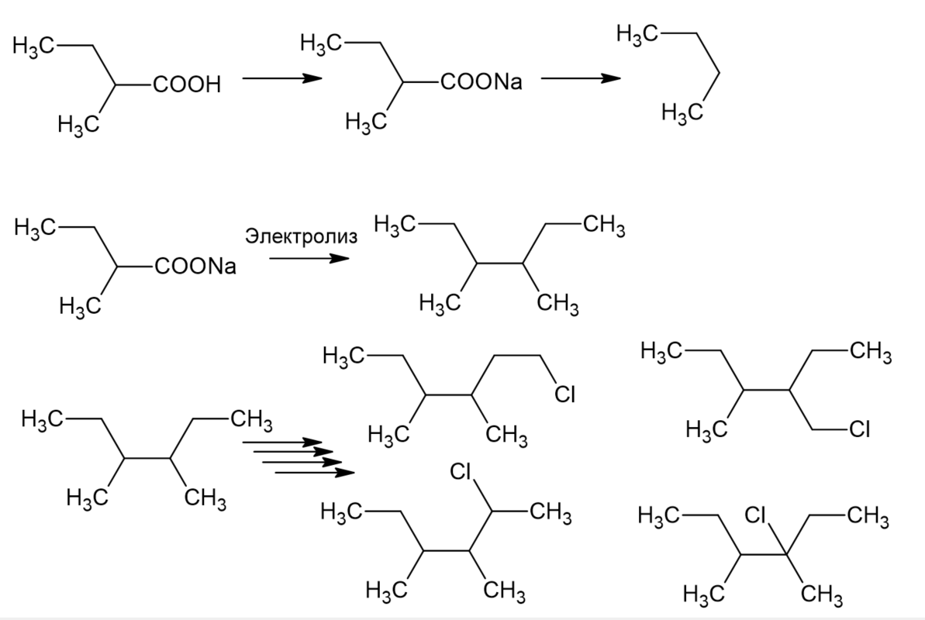

https://docs.google.com/document/d/1ygm8TqL9ivOULrdhwV5-YunHXLafUJlq/edit?usp=sharing&ouid=107838090390891967720&rtpof=true&sd=true

